Anasayfa / Basit Kur Paketleyici / Sekmeler

Windows Kısayolları
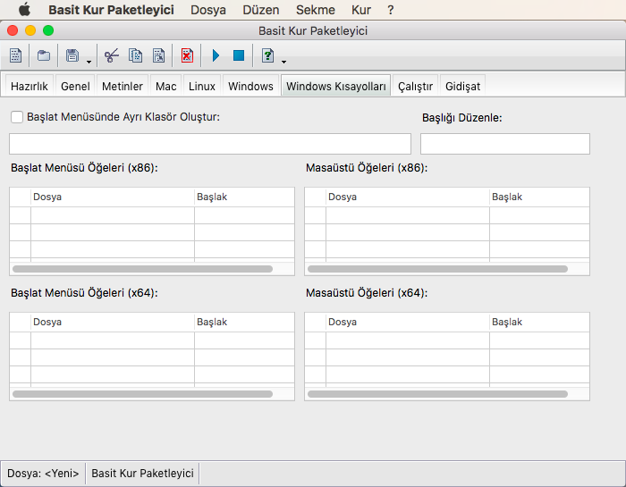
Burada Windows Başlat menüsüne ve Masaüstüne uygulama dosyaları için kısayollar belirleyebilirsin. Sol listeler 32 (x86) ve 64 (x64) Bit 'Başlat Menüsü', sağ listeler ise yine aynı şekilde 'Masaüstü' derlemeleri içindir.
Listede kısayol olarak belirlemek istediğin öğenin solunda bulunan kutuya işaret koymalısın. Ardından 'Başlık' kolonu 'Başlık Düzenle' kutusuna taşınır. Buradan 'Başlık' metnini düzenleyebilirsin.
En üstteki kutuda 'Başlat Menüsü'->'Uygulamalar' altında uygulama için bir uygulama klasörü oluşturmak içindir. Zorunlu değildir. Eğer etkili olmasını istersen, işareti koymayı unutma.

